12 дәріс.
- Зарядтардың электр өрісіндегі қозғалысы Электр тогының пайда болу шарттары және оның жалпы сипаттамасы
Электродинамикада электр зарядының немесе макроскопиялық зарядталған денелердің қозғалысынан туындайтын құбылыстарды зерттеуде электр тогы ұғымының енгізілуінің үлкен маңызы бар. Зарядтардың кез келген бағытталған қозғалысын электр тогы деп атайды. Металдарда электр тогын электрондар, электролиттерде иондар, газдарда иондар және электрондар, шала өткізгіштерде электрондар мен кемтіктер тасымалдайды. Токтың бағыты оң зарядтардың қозғалыс бағытымен сәйкес болатындығы келісіліп алынған. Электр тоғының пайда болуы үшін мына шарттардың орындалуы қажет:
а. Бағытталған қозғалысқа қабілетті зарядталған бөлшектердің бар болуы.
ә. Энергиясы зарядтардың бағытталған қозғалысына жұмсалатын электр өрісінің болуы.
Бойымен зарядтар қозғалатын сызықтар тоқ сызығы деп аталады. Тоқ сызықтарын кескіндеу арқылы біз тоқты туғызатын электрондар мен иондардың қозғалыстарына жақсы елестете аламыз. Тоғы бар өткізгіштің ішінен бүйір беті тоқ сызықтарынан тұратын бөлініп алынған құбырдың бүйір бетін зарядталған бөлшектер қозғалыс кезінде қимаса және оның сыртында немесе ішінде орналаспаса, оны құбыр тоғы деп атайды. Тоқтың мөлшерін сипаттау үшін тоқ тығыздығы және ток күші ұғымдары қолданылады. Тоқ күші шамасы жағынан бірлік уақытта тоқ сызығына перпендикуляр бірлік беттен өтетін зарядка тең. (12.1.1-сызба)
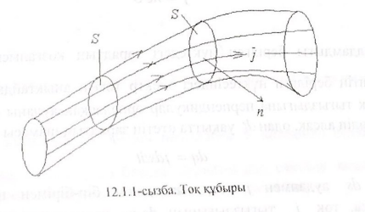
Өткізгіштің ішінен тоқ сызықтарына перпендикуляр орналасқан бірлік бетті бөліп аламыз. Яғни, зарядталған бөлшектердің жылдамдығы бетке перпендикуляр. Осы бетті пайдаланып, ұзындығы сан жағынан жылдамдыққа тең тік бұрышты параллелепипедті тұрғызайық (12.1.2- сызба).
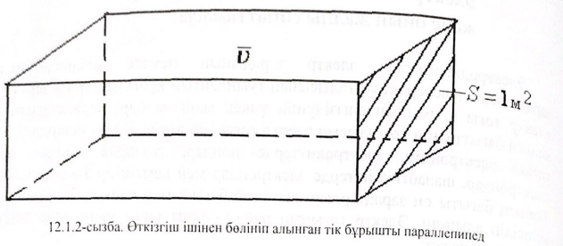
Бірлік беттен бірлік уақытта өтетін бөлшектер саны параллелепипедтің ішінде орналасқан бөлшектер санына тең.
Егер зарядталған бөлшектердің концентрациясын n арқылы белгілесек, параллелепипедтің ішінде орналасқан бөлшектер саны n*v, олардың тасымалдайтын зарядының шамасы n*e*v тең. Сондықтан тығыздығының шамасы мына формуламен есептеледі:

Мұндағы, е электронның заряды. $\vec{j}$ векторлық шама болғандықтан, (12.1.1.) теңдігі төмендегідей түрленеді:
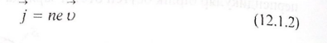
$\vec{v}$ жылдамдығы берілген нүктедегі зарядтың қозғалысын сипаттаса, $\vec{j}$ өткізгіштің берілген нүктесіндегі электр тоғын анықтайды. Өткізгіштің ішінен тоқ тығыздығына перпендикуляр орналасқан ауданы өте кішкентай ds бетті бөліп алсақ, одан dt уақытта өтетін зарядтың шамасы мынаған тең:
Егер ds ауданмен j тоқ тығыздығы бір-бірімен перпендикуляр орналаспаса, тоқ ј_{n} тығыздығының ds-ке перпендикуляр кұраушысын аламыз.
Қандай да бір өткізгіштегі тоқ күші і оның бірлік көлденең қимасынан бірлік уақытта өтетін зарядтың шамасына тең. dq өткізгіштің көлденең қимасынан да уақытта өтетін зарядтың шамасы деп алсақ, ток күші төмендегі формуламен есептеледі:
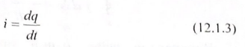
dq және dt скалярлық шамалар. Сондықтан тоқ күші і скалярлық шама. Өткізгіштің әрбір нүктесіндегі тоқ тығыздығының $\vec{j}$ векторын білу арқылы, ток күшін анықтаймыз:
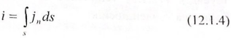
Интегралдау өткізгіштің кез келген қимасы бойынша алынады. Егер өткізгіштегі тоқ тығыздығы мен тоқ күші уақытқа тәуелді өзгермесе, онда өткізгіштегі тоқ тұрақты немесе стационарлы деп аталады. Тұрақты тоқта өткізгіштің барлық қималарындағы тоқ күштері бірдей. Шындығында, өткізгіштің екі Ѕ және S₁ қималарындағы тоқ күштері әртүрлі болса, онда осы қималардың арасында орналасқан зарядтар шамасы уақыт өтуіне байланысты өзгереді. S₁ бетіне енетін және Ѕ бетінен шығатын зарядтардың шамалары бірдей емес. Бұл жағдайда өткізгіштің ішіндегі электр өрісі тұрақты болмайды. Қандай да бір тоғы бар ортада тұйық S бетін қарастырайық. (12.1.3-сызба)
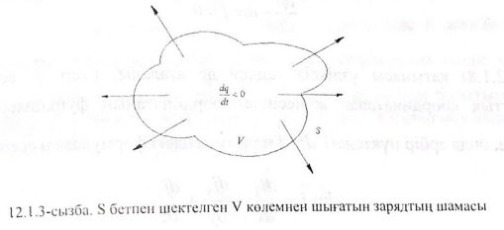
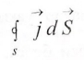 интегралы Ѕ бетпен шектелген Ѵ көлемнен бірлік уақытта шығатын зарядтың шамасын береді. Зарядтардың сақталу заңы бойынша бұл шама Ѵ көлемдегі зарядтың кему жылдамдығына тең:
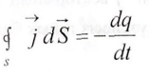
Зарядты 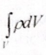 түрінде жазсақ, төмендегі теңдеу шығады:
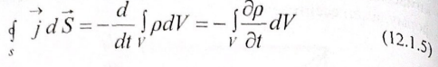
Интегралдың ішіне ρ-ның уақыт бойынша дербес туындысы жаздық. Өйткені зарядтың тығыздығы уақытқа ғана тәуелді емес, сонымен қатар координатаға тәуелді болуы мүмкін ($\int{ρdV}$ функциясы тек уақытқа тәуелді). (12.1.5) теңдігінің сол жағын Остроградский-Гаусс теоремасы бойынша түрлендірейік:
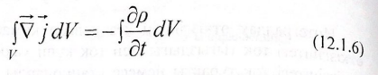
(12.11.6) теңдігі төмендегі шарт орындалғанда қанағаттанады:
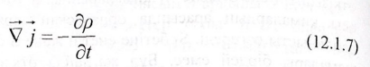
Немесе
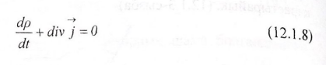
(12.1.8) қатынасы үздіксіз теңдеу де аталады. Егер $\vec{j}$ векторлары декарттық координаталар жүйесінде координатаның функциясы ретінде берілсе, онда әрбір нүктедегі div $\vec{j}$ мәні төмендегі формуламен есептеледі:
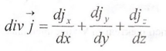
Егер тоқ тұрақты болса, онда барлық электрлік шамалар уақытқа байланысты өзгермейді, яғни үздіксіз теңдеудегі $\frac{dp}{dt}$=0. Олай болса, кез келген тұйық беттен өтетін $\vec{j}$ векторының ағыны нөлге тең. Сондықтан тұрақты токтың сызықтары үзіліссіз тұйық болады. (12.1.4-сызба)
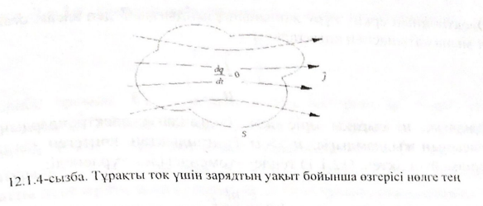
Стационарлы ток үшін div $\vec{j}$ = 0 болғандықтан, $\vec{j}$ векторының көзі жоқ. Яғни, ток сызықтары ешқайдан басталып ешқайда аяқталмайды.

